Tarea 2:

Modelo Relacional

Profesora:

Angélica Urrutia Sepúlveda

## Introducción

El modelo relacional se basa en concepto matemático de relación, que gráficamente se representa mediante una tabla. Es decir, una relación es una tabla, con columnas y filas. Un SGBD solo necesita que el usuario pueda percibir la base de datos como un conjunto de tablas.

Frecuentemente una relación se conceptualiza de una manera más fácil de imaginar, esto es, pensando en cada relación como si fuese una tabla que está compuesta por registros (cada fila de la tabla sería un registro o tupla), y columnas (también llamada campos) (Modelo relacional. Conceptos básicos y fundamentos, 2020)

**Conceptos básicos**

Tablas: Es la manera de representar de forma simple los datos, una tabla bidimensional conocida como relación.

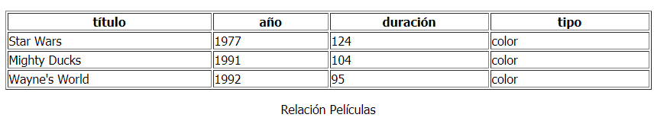

Atributos: Son las filas y columnas de la relación, estas tienen la función de describir características de la relación.

Esquemas: En un modelo relación, un diseño consiste de uno o más esquemas, a este conjunto se le conoce como "esquema relacional de base de datos" (relational database schema) o simplemente "esquema de base de datos" (database schema). (Modelo relacional, 2020)



Tuplas: Es un esquema con valores definidos en la relación.



Dominio: Se debe considerar que cada atributo (columna) debe ser atómico, es decir, que no sea divisible, no se puede pensar en un atributo como un "registro" o "estructura" de datos. (Modelo relacional, 2020)

**Enunciado**

Le contratan para hacer una BD que permita apoyar la gestión de un sistema de ventas. La empresa necesita llevar un control de proveedores, clientes, productos y ventas. Un proveedor tiene un RUT, nombre, dirección, teléfono y página web. Un cliente también tiene RUT, nombre, dirección, pero puede tener varios teléfonos de contacto. La dirección se entiende por calle, número, comuna y ciudad. Un producto tiene un id único, nombre, precio actual, stock y nombre del proveedor. Además se organizan en categorías, y cada producto va sólo en una categoría. Una categoría tiene id, nombre y descripción. Por razones de contabilidad, se debe registrar la información de cada venta con un id, fecha, cliente, descuento y monto final. Además se debe guardar el precio al momento de la venta, la cantidad vendida y el monto total por el producto.

**Solución Entidad-Relación**

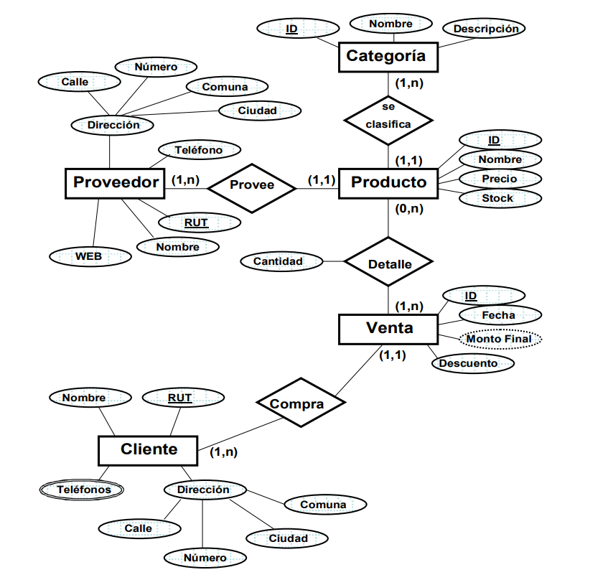

**Transformación MR**

**Propagación de clave:**

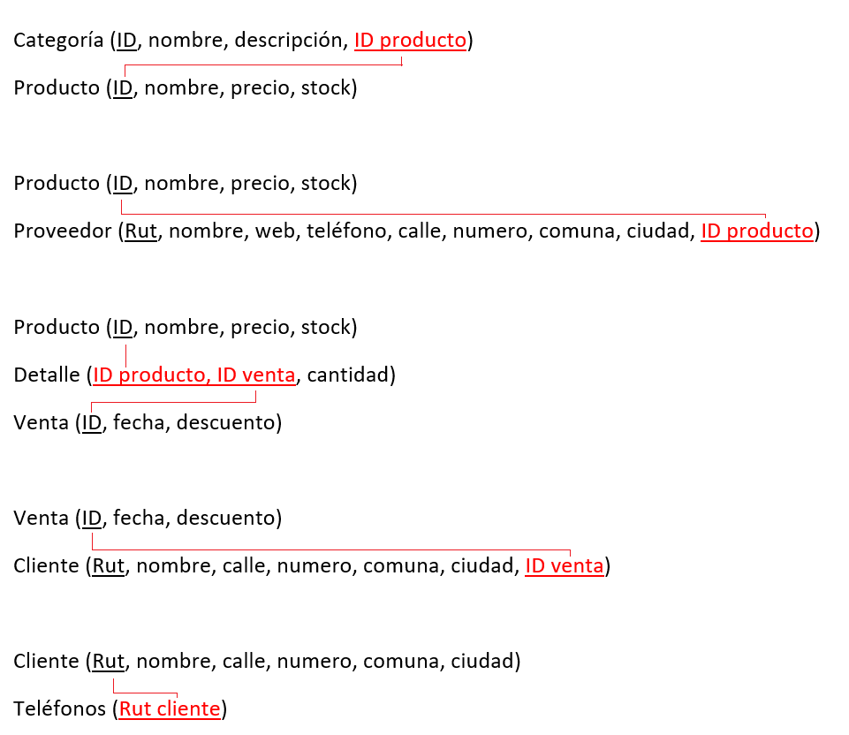

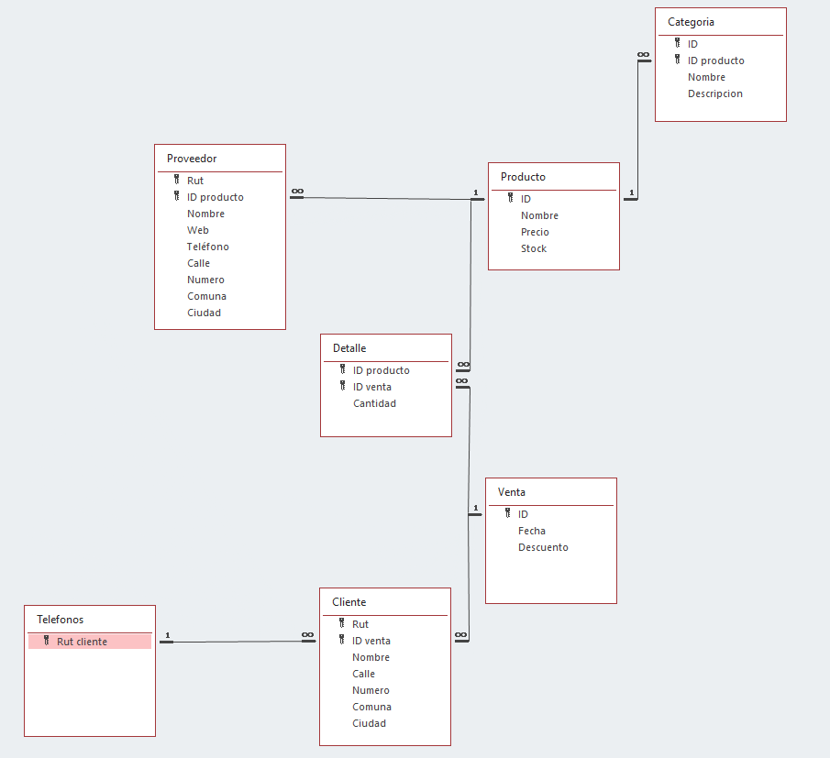

## Conclusión

Los modelos relacionales son una forma mas eficiente para una representación visual de datos que los modelos de entidad-relación, el modelo relacional provee herramientas que garantizan evitar la duplicidad de registros, la integridad referencial, así, al eliminar un registro elimina a todos los registros relacionados dependientes y representa mejor la normalización de una forma más compresible y aplicable. Por el contrario, dicho modelo también representa desventajas como representar datos gráficos, multimedia, CAD y sistemas de información geográfica, no se puede manipular de forma eficiente los bloques de texto como tipo de dato.

**Bibliografía**

Introducción: <http://oftgu.eco.catedras.unc.edu.ar/unidad-3/sistemas-de-gestion-de-base-de-datos/modelo-relacional-conceptos-basicos-y-fundamentos/>

Conceptos básicos: <http://ict.udlap.mx/people/carlos/is341/bases03.html>

Enunciado y solución ER: <https://users.dcc.uchile.cl/~mnmonsal/BD/guias/g-modeloER.pdf>